**2020—2021学年第一学期期中学业质量监测七年级历史试卷**

**2020.11**

**注意事项：**

**1．本试卷包含选择题部分；非选择题部分。满分50分。考试时间为50分钟。**

**2．答题前，考生务必将自己的姓名、考点名称、考场号，座位号用0.5毫米黑色墨水签字笔填写在答题卡的相应位置上。**

**3．答选择题必须用2B铅笔涂在答题卡相对应的位置上。答非选择题须用0.5毫米黑色墨水签字笔书写，并在答题卡上指定的位置答题，不在答题区域内的答案一律无效。**

**4．考生答题必须在答题卷上，答在试卷和草稿纸上一律无效。**

**一、选择题：在每小题列出的四个选项中，只有一项是最符合题目要求的（本大题共24小题，每小题1分，共24分）**

1. 北京人遗址是研究远古人类的宝贵资料。图中北京人遗址所在位置是（ )

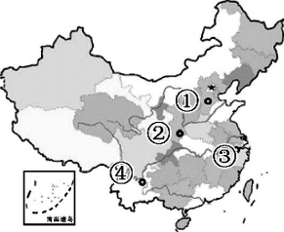

A. ① B. ②

C. ③ D. ④

2. 参观博物馆是我们学习历史的重要途径。如图是某同学在国家博物馆看到的展品。据此判断，当时生活在这里的远古人类

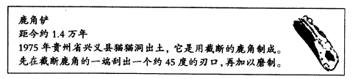

A. 已有爱美意识 B. 能够人工取火

C. 掌握磨制技术 D. 已会饲养家畜

3. 《山海经》中写道：蚩尤发兵攻打黄帝，请来风伯雨师，降下很大的风雨。黄帝下令让名叫魃的天女迎战，雨停止了，就杀了蚩尤。这段传说故事描述的是

A. 阪泉之战 B. 涿鹿之战 C. 牧野之战 D. 城濮之战

4. “华夏民族，非一族形成。太古以来，诸族错居，接触交通，各去小异而大同，渐化合以成一族之形，后世所谓诸夏是也。”从这段话中可以看出华夏民族（ ）

A. 发祥地是黄河流域 B. 交通便利，创造了众多的文明成就

C. 由炎帝和黄帝创立 D. 杂居相处，在不断交往中融合而成

5. 《礼记·礼运》认为，在“天下为公”的“大同”之世之后，社会进入“天下为家”的“小康”之世。中国最早具备以上“小康”之世特征的王朝是

A. 夏朝 B. 商朝 C. 周朝 D. 秦朝

6. 河南安阳发掘的“妇好墓”（商王武丁夫人墓）中的玉器，经化学成分分析，与新疆和田玉的成分一致。据此，合理的推测是

A. 丝绸之路开辟始于商朝 B. 商朝统治中心远及新疆

C. 中原与西北地区存在联系 D. 中外科技交往历史悠久

7. 下图是西周青铜器伯卣(you)。商周时期的青铜器不仅种类丰富，数量众多，而且制作工艺高超。上述材料反映出我国商周时期的成就主要体现在

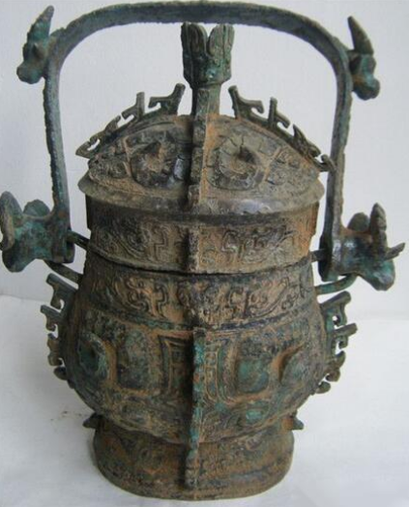

A. 铸造业方面 B. 制瓷业方面 C. 造船业方面 D. 纺织业方面

8. 《三字经>中有云：“始春秋，终战国，五霸强，七雄出。”其中“五霸”中首先称霸的霸主是

A. 齐桓公 B. 秦穆公 C. 楚庄王 D. 越王勾践

9. 下图出土文物中最能反映出春秋战国时期农业生产技术进步的是

A. 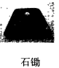 B. 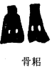

C. 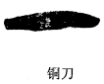 D. 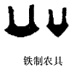

10. 吕思勉在《中国的历史》中写道：“从春秋的末期，久已寂寂无闻，入战国的初期，又国多内难。又因为僻处西陲，开化最晚，大家都有些瞧不起他。”“他”是指

A. 楚国

B. 秦国

C. 齐国

D. 魏国

11. “汤武之王也，不循古而兴；殷夏之灭也，不易礼而亡。”商鞅说这句话的主要目的是

A. 颂扬汤武功德 B. 批评商朝暴政

C. 强调以礼治国 D. 宣扬变法图强

12. 下图出土文物“商鞅方升”，可以佐证商鞅变法的哪一项措施（ ）

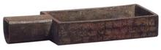

A. 奖励军功

B. 统一度量衡

C. 奖励生产

D. 推行县制

13. 《战国策》中说：“商君治秦，法令至行，公平无私，罚不讳强大，赏不私亲近。法及太子，黥劓（割鼻）其傅。”据此可知商鞅变法

A. 执法必严，贯彻得力 B. 维护旧贵族利益

C. 讲究策略，缓和矛盾 D. 重视对人民教化

14. 四川某地二王庙的大殿有一副对联：“六字炳千秋，十四县民命食天，尽是此公赐予；万流归一汇，八百里青城沃野，都从太守得来。”对联中的“此公”主持修建的防洪灌溉工程是

A. 郑国渠

B. 都江堰

C. 灵渠

D. 大运河

15. 王国维说：“自周之衰，文王、周公势力之瓦解也，国民之智力成熟于内，政治之纷乱乘之于外，上无统一之制度，下迫于社会之要求，于是诸于九流各创其学说。”他意在说明

A. 分封制的崩溃

B. 商鞅变法作用

C. 兼并战争后果

D. 百家争鸣的原因

16. “寿虽短，于人于天有益，天入皆择之，皆念之，短亦不短；寿虽长，于人于天无用，天人皆摒弃，倏忽忘之，长亦是短。”从思考问题的方式和蕴含的道理看，讲这段话的可能是

A. 老子 B. 孔子 C. 韩非 D. 墨子

17. “晋文公执政后，为振兴工商业公布了执序之法，此后又有晋襄公夷范之法、赵宣子之泫、范宣子刑书，统治者不断地用法的思想来巩固统治。先秦时期实行习惯法，不对大众公布，但是晋国赵鞍执政时期，铸刑书于鼎，公布于世。”对材料所述理解正确的是

A. 法的思想在当时违背历史潮流 B. 习惯法在晋国被彻底废除

C. 法的思想在晋国有悠久的传统 D. 春秋时期的晋国因循守旧

18. 历史学家夏曾佑在《中国古代史》一书中说：“中国之教，得孔子而后立。中国之政，得秦皇而后行。中国之境，得汉武而后定。三者皆中国之所以为中国也。”其中，“中国之政”主要指的是

A. 禅让制 B. 中央集权制度 C. 井田制 D. 儒教

19. 秦统一后，在全国统一使用的标准货币是（ ）

A. 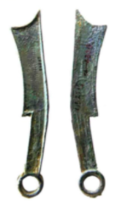 B. 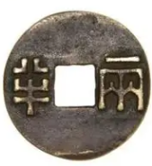 C. 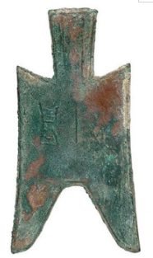 D. 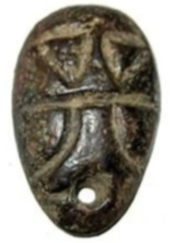

20. 我们获取历史信息，会有“事实的陈述”和“评论意见”。下列不属于“事实的陈述”的是

A. “及秦之季世，焚诗书，坑术士。”

B. “秦有陇西、北地、上都，筑长城以拒胡。”

C. “一法度、衡石、丈尺，车同轨，书同文”

D. “（秦皇帝）并吞战国，海内为一，功齐三代。”

21. 下列关于秦长城起止点的叙述，正确的是

A. 西起嘉峪关，东到鸭绿江 B. 西起咸阳，东到辽东

C. 西起临洮，东到辽东 D. 西起长安，东到山海关

22. 学习历史，首先要注意时间概念，懂得计算年代；现在世界上通用的是公元纪年，公元纪年把每100年叫做一个“世纪”。历史上，刘邦于公元前202年建立汉朝，时间上应该表述为（ ）

A. 公元3世纪初 B. 公元前2世纪初

C. 公元前2世纪末 D. 公元前3世纪末

23. 在中国象棋的棋盘中间，有一段空隙，上面写有“楚河”“汉界”字样，这是象征历史上的“楚汉之争”。这场战争的对阵双方是（ ）

A. 商封和周武王 B. 夏桀和商汤 C. 秦二世和陈胜 D. 项羽和刘邦

24. 《汉书·食货志》记载，西汉刚建立时， “民失作业，而大饥馑。凡米石五千，人相食，死者过半。”针对这种状况，汉初统治者实行的措施是

A. 依法治国 B. 休养生息 C. 苛捐杂税 D. 大兴土木

**二、填空题：（本大题共3小题，每小题2分，每空1分，共6分）**

25. 启在______死后继承了他的位置，世袭制确立。西汉建立后，几代统治者政策得当，推动了经济发展，社会得以安定，出现了中国古代第一个治世局面______。

26. 公元前1046年，______建立周朝，定都镐京，史称西周；公元前______年，嬴政建立秦朝，定都咸阳。

27. 我国已发现的古文字中年代最早、体系较为完整是______；秦朝建立后，以______作为通用文字颁行全国。

**三、材料解析与问答题：结合材料以及所学知识，根据设问，回答问题（本大题共3小题，28题7分，29题6分，30题7分，共20分）**

28. 虽然有些历史距离我们几千年，但我们可以通过多种途径去研究、感受历史的存在。阅读下列材料：

材料一

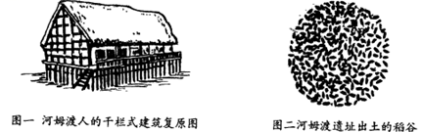

材料二 在郭家庄发掘的160号商代墓，出土青铜礼器40件，……器表均有精美的纹饰和族徽文字，还有28件青铜乐器和生产工具，220件青铜兵器和900多枚铜镞，……墓主人可能是地位较高的武将。

——《新中国考古五十年》

材料三 “冉耕，字伯牛。”“司马耕，字子牛。”

——司马迁《史记·仲尼弟子传》

完成下列要求：

(1)考古小专家：观察材料一，结合所学知识，简要写出两幅图片中能得到的历史信息。

(2)阅读小能手：据材料二，指出哪些信息可以作为判断墓主人身份的依据？据材料三并结合所学，指出春秋战国时期农业生产领域出现的新现象。

(3)分析小智囊：综上所述，请你说说研究历史的途径有哪些。

29. 我国历史悠久，疆域辽阔。如何处理中央与地方的关系，是历代帝王都很重视的一个问题。阅读下列材料，回答问题。

材料一

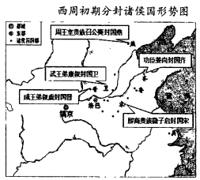

材料二 平王之时，周室衰微，诸侯强并弱，齐、楚、秦、晋始大，政由方伯。

——《史记·周本纪》

材料三 这位新皇帝开始将早先在本国取得辉煌成功的法家学说应用到全国。他废除了所有封建国家和王国，将广阔的国土划分为若干行政区，每一行政区都配备一批由中央任命，并向政府负责的官员。

——摘自斯塔夫里阿诺斯《全球通史》

完成下列要求：

(1)据材料一并结合所学知识，指出西周地方管理制度以及受封对象。

(2)据材料二并结合所学知识，分析东周时期的政治特点。

(3)根据材料三并结合所学知识，指出这位“新皇帝”推行的地方制度，并分析这种地方管理制度较之以前有什么新变化。

30. 儒家思想作为中国传统文化的主流思想，既是中华民族的精神财富，也是人类文明的重要组成部分。阅读下列材料：

材料一 作为一个坚定的孔子的信徒……荀子又是诸子中的一个综合者，他批评庄子“蔽于天而不知人”，但同时对于庄子的天论，有很多的吸收，因此发展出“天人之分”的学说。

——严文明《中华文明史》（第一卷）

材料二

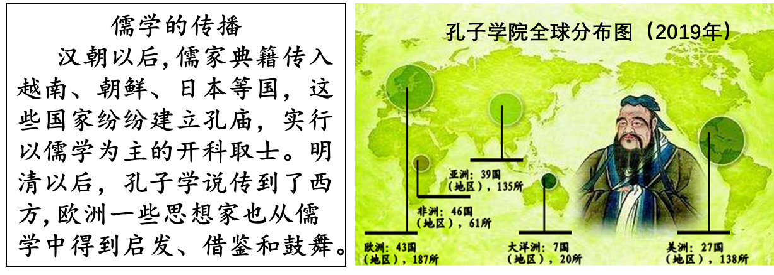

材料三 在中华优秀传统文化的大观园中，诸子百家熠熠生辉，儒家思想孕育了我国传统文化中的政治理想和道德准则……法家思想中的变革精神，成为历代进步思想家、政治家改革图治的理论武器。他们共同构造了中华民族传统文化的基本精神，对当时和日后社会的发展，起了巨大的推动作用。

——人民日报：《从优秀传统文化中汲取实现中国梦的精神力量》

完成下列要求：

(1)据材料一，概括战国时期儒家思想发展呈现的特点。结合所学知识，指出孔子的核心思想。

(2)材料二儒学的传播轨迹说明了什么？结合孔子学院分布图及所学知识，概述其设立的意义。

(3)据材料三，概括传承诸子百家思想的重要意义。

